|  |  |  |  |  |
| --- | --- | --- | --- | --- |
| LOGO PRINCIPAL | **Acta de Reuniones** | | **ACTA N°001: Análisis del Proyecto de aplicativo para la gestión y administración de MUNDOTV-EC** | |
| **TEMA DE LA REUNIÓN:** En el presente documento se detalla la temática del proyecto a desarrollar y se analiza el planteamiento de la información de cada contenido a desarrollar del perfil | | | | |
| **PERSONA RESPONSABLE DE LA REUNIÓN:** Carlos Pullas | | | | |
| **LUGAR: r**eunión a través de plataforma zoom | | | | **FECHA:** 17/05/2023 |
| **HORA REAL DE INICIO:** 09:55 p.m. | | **HORA DE FINALIZACIÓN:** 10:20 p.m. | | |

|  |  |
| --- | --- |
| **AGENDA DE LA CONVOCATORIA:** | |
| 1. | Presentación y aceptación del tema del proyecto |
| 2. | Elaboración del objetivo general específicos, alcance, planteamiento |
| 3. | Presentación de historias de usuario y marco de trabajo 5W y 2H |

|  |  |
| --- | --- |
| **NOMBRE PARTICIPANTES** | **CARGO** |
| Rocío Herrera | Dueño del emprendimiento |
| Carlos Pullas | Líder del grupo de proyecto |
| Michael Villacrés | Integrante de equipo de proyecto |

|  |  |  |  |  |  |
| --- | --- | --- | --- | --- | --- |
| **DESARROLLO DE LOS TEMAS TRATADOS EN LA REUNIÓN:** | | | | | |
| 1.1 | | ANTECEDENTES: El día miércoles 17 de abril de 2023 se realizó una reunión mediante la plataforma de zoom, dónde se asistió con el líder e integrantes del grupo 5 junto con la dueña del emprendimiento MUNDO TV-EC, para desarrollar el perfil de proyecto y marco de trabajo para requisitos funcionales.   1. Planteamiento y elaboración de objetivos del proyecto. 2. Desarrollo del perfil de proyecto. 3. Elaboración de marco teórico 5W y 2H. | | | |
| 1.2 | | Se realiza la primera documentación donde se plantea el tema del proyecto a desarrollar, enfocándose en la retroalimentación entre los integrantes y líder del grupo que forman el equipo del proyecto, basándonos en el material proporcionado por la Ing. Jenny Ruiz. | | | |
| 1.3 | | INFORMACIÓN  Link de video reunión:  <https://youtu.be/5EVA1gmFFxc> | | | |
| **ACUERDOS Y COMPROMISOS:** | | | | | |
|  | **DESCRIPCIÓN** | | | **RESPONSABLE** | **FECHA** |
| 2. | Revisión de objetivos y alcance.  Revisión de requisitos y marco de trabajo | | | Integrantes de grupo 5  Integrantes de grupo 5 | 17/05/2023  17/05/2023 |
| **TEMAS ADICIONALES TRATADOS FUERA DE AGENDA:** | | | | | |
| **LUGAR, FECHA Y HORA DE LA PRÓXIMA REUNIÓN:** | | | | | |
| **ACTA ELABORADA POR: Michael Villacrés** | | | | | |
| Michael Villacrés  ESTUDIANTE  Fecha: 17/05/2023 | | | Responsable: Calos Pullas  RESPONSABLE DEL PROYECTO  Fecha: 17/05/2023 | | |



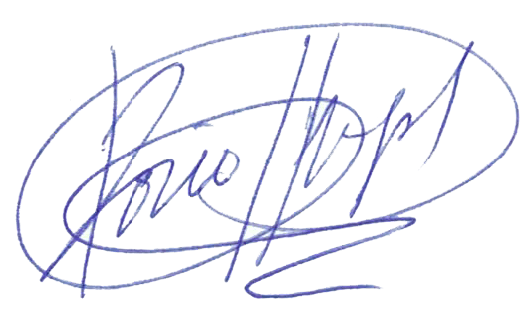

**___________________________ __________________________**

**Lic. Rocío Herrera Carlos Pullas**

**Líder del grupo de proyecto**